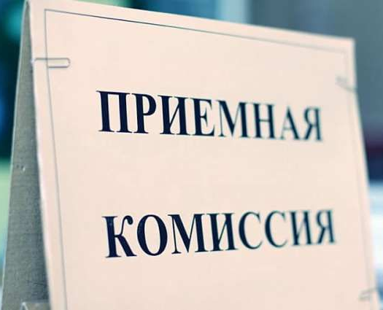
Сроки вступительной кампании 2022
На уровень высшего образования прием документов планируется начать с 18 июля и завершить на бюджете 24 июля, на платной основе – 8 августа.
Внутренние вступительные испытания в вузе продлятся с 25 июля по 2 августа. Зачисление на бюджет завершится 4 августа и на платной основе 10 августа. Для некоторых сельскохозяйственных, творческих и силовых вузов установлены отдельные сроки.
Вступительная кампания в 2022 году на уровень среднего специального образования пройдет с 20 июля по 18 августа.
Прием документов на основе общего базового образования будет осуществляться
за счет средств бюджета – с 20 июля по 3 августа;
на платной основе – с 20 июля по 14 августа (от абитуриентов, которые будут сдавать вступительные испытания по специальности – по 3 августа).
Вступительные испытания пройдут с 4 по 8 августа, зачисление на обучение за счет средств бюджета – по 10 августа, на платной основе – по 16 августа.
Прием документов на основе общего среднего образования (профессионально-технического с общим средним образованием) будет осуществляться:
за счет средств бюджета – с 20 июля по 12 августа;
на платной основе – с 20 июля по 17 августа (от абитуриентов, которые будут сдавать вступительные испытания по специальности – по 12 августа).
Вступительные испытания пройдут с 13 по 15 августа, зачисление на обучение за счет средств бюджета – по 16 августа, на платной основе – по 18 августа.
Прием документов от желающих получить среднее специальное образование в очной (вечерней) или заочной форме за счет средств бюджета или на платной основе по специальностям сельского хозяйства и водного транспорта - с 1 октября по 30 ноября.
Вступительные испытания пройдут с 1 по 5 декабря, зачисление – по 10 декабря.
Вступительная кампания в 2022 году на уровень профессионально-технического образования пройдет с 15 июня по 25 августа.
Прием документов начинается 15 июня и заканчивается 20 августа.
Внутренние вступительные испытания продлятся по 24 августа. Зачисление завершится 25 августа.
Минимальные проходные баллы по результатам централизованного тестирования
Постановлением Министерства образования от 03.03.2020 №16 «Об определении отметок, приравниваемых к неудовлетворительным» определены неудовлетворительные баллы по результатам централизованного тестирования. Пороговые значения не изменяются с 2019 года.
Соответственно, приемные комиссии университетов и колледжей будут принимать сертификаты ЦТ со следующими баллами:
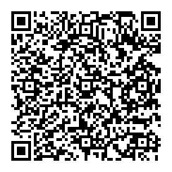
– от 10 баллов по русскому или белорусскому языкам (для будущих филологов – от 25);
– от 20 баллов по математике, физике, химии и биологии;
– от 25 баллов по истории, обществоведению, географии, иностранным языкам;
– от 10 баллов по математике, физике, химии, биологии, если это второй профильный предмет;
– от 15 баллов по истории, обществоведению, географии, иностранным языкам, если это второй профильный предмет.
По материалам сайта Министерства образования Республики Беларусь

